TRƯỜNG THCS TÙNG THIỆN VƯƠNG
NỘI DUNG HỌC TRỰC TUYẾN - Tuần từ 7: 18/10/2021 đến 23/10/2021
Bộ môn: SINH HỌC 9
CHƯƠNG II: NHIỄM SẮC THỂ
BÀI 9: NGUYÊN PHÂN - BÀI 10: GIẢM GIÂN
- NỘI DUNG TÌM HIỂU BÀI
- Clip tìm hiểu về quá trình Nguyên phân: https://www.youtube.com/watch?v=Lq-mgJe5p0g
- Clip tìm hiểu về quá trình Giảm phân: https://www.youtube.com/watch?v=z-UIeg3I1X0
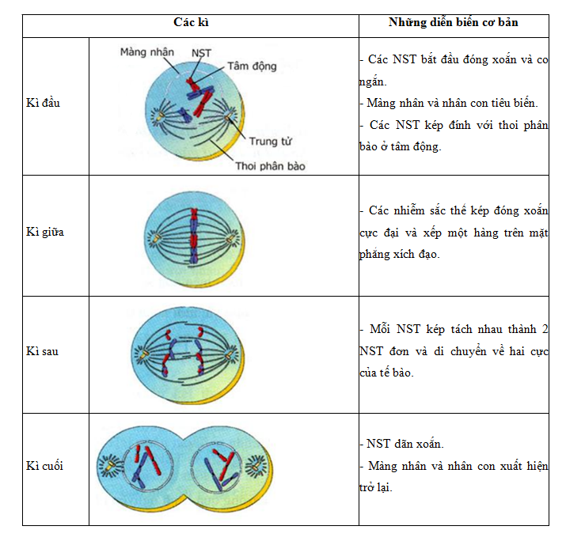
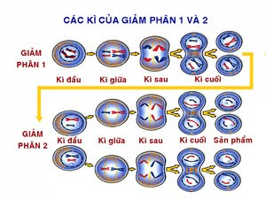

So sánh nguyên phân và giảm phân
* Giống nhau
- Đều là hình thức phân bào.
- Đều có một lần nhân đôi ADN.
- Đều có kì đầu, kì giữa, kì sau, kì cuối.
- NST đều trải qua những biến đổi tương tự như: tự nhân đôi, đóng xoắn, tháo xoắn,...
- Màng nhân và nhân con tiêu biến vào kì đầu và xuất hiện vào kì cuối.
- Thoi phân bào tiêu biến vào kì cuối và xuất hiện vào kì đầu.
- Diễn biến các kì của giảm phân II giống với nguyên phân.
* Khác nhau
Nguyên phân | Giảm phân
Xảy ra ở tế bào sinh dưỡng và tế bào sinh dục sơ khai. | Xảy ra ở tế bào sinh dục chín.
Có một lần phân bào. | Có hai lần phân bào.
Kì đầu không có sự bắt cặp và trao đổi chéo. | Kì đầu I có sự bắt cặp và trao đổi chéo.
Kì giữa NST xếp thành một hàng ở mặt phẳng xích đạo. | Kì giữa I NST xếp thành hai hàng ở mặt phẳng xích đạo.
Kì sau mỗi NST kép tách thành hai NST đơn và di chuyển về 2 cực của tế bào. | Kì sau I, mỗi NST kép trong cặp NST kép tương đồng di chuyển về 2 cực của tế bào.
Kết quả từ một tế bào mẹ cho ra hai tế bào con. | Kết quả từ một tế bào mẹ cho ra bốn tế bào con.
Số lượng NST trong tế bào con được giữ nguyên. | Số lượng NST trong tế bào con giảm đi một nữa.
Duy trì sự giống nhau: tế bào con có kiểu gen giống kiểu gen tế bào mẹ. | Tạo biến dị tổ hợp, cơ sở cho sự đa dạng và phong phú của sinh vật, giúp sinh vật thích nghi và tiến hóa.

- NỘI DUNG VIẾT BÀI
BÀI 9: NGUYÊN PHÂN
I. Biến đổi hình thái NST trong chu kì tế bào

II. Những biến đổi cơ bản của NST trong quá trình nguyên phân (Học bảng SGK/29)
III. Ý nghĩa của nguyên phân
- Nguyên phân giúp cơ thể lớn lên. Khi cơ thể đã lớn tới một giới hạn thì nguyên phân vẫn tiếp tục giúp tạo ra tế bào mới thay cho tế bào già chết đi.
- Nguyên phân duy trì ổn định bộ NST đặc trưng của loài qua các thế hệ tế bào.
- Nguyên phân là cơ sở của sự sinh sản vô tính.
BÀI 10: GIẢM PHÂN
I. Giảm phân là gì?
- Giảm phân là hình thức phân chia của tế bào sinh dục (2n NST) ở thời kì chín.
- Giảm phân gồm 2 lần phân bào liên tiếp nhưng NST chỉ nhân đôi 1 lần ở kì trung gian trước lần phân bào I (kỳ trung gian ở lần phân bào II diễn ra rất ngắn). Mỗi lần phân bào đều diễn ra qua 4 kì : Kì đầu, kỳ giữa, kì sau và kì cuối, cho ra 4 tế bào con có bộ NST đơn bội (n NST) giảm một nửa so với tế bào mẹ.
II. Những diễn biến cơ bản của NST trong giảm phân

- Kết quả: từ 1 tế bào mẹ (2n NST) qua 2 lần phân bào liên tiếp tạo ra 4 tế bào con mang bộ NST đơn bội (n NST).
- Ý nghĩa của quá trình phân bào giảm phân đối với cơ thể sinh vật: là cơ sở để hình thành giao tử -> bộ NST của loài được ổn định qua các thế hệ.
Học bảng 10 SGK trang 32.

* CÂU HỎI ÔN TẬP, VẬN DỤNG
Câu 1: Từng NST kép tách nhau ở tâm động thành 2 NST đơn phân li về 2 cực của tế bào. NST bắt đầu tháo xoắn. Quá trình này là ở kì nào của nguyên phân?
A. Kì đầu
B. Kì giữa
C. Kì sau
D. Kì cuối
Câu 2: Trong quá trình nguyên phân, sự tự nhân đôi của NST diễn ra ở kì nào?
A. Kì trung gian
B. Kì đầu
C. Kì giữa
D. Kì sau
Câu 3: Ở kì giữa của quá trình nguyên phân, các NST kép xếp thành mấy hàng trên mặt phẳng xích đạo?
A. 1 hàng
B. 2 hàng
C. 3 hàng
D. 4 hàng
Câu 4: Trạng thái của NST ở kì cuối của quá trình Nguyên phân như thế nào?
A. Đóng xoắn cực đại
B. Bắt đầu đóng xoắn
C. Dãn xoắn
D. Bắt đầu tháo xoắn
Câu 5: Kết thúc quá trình Nguyên phân, số NST có trong mỗi tế bào con là:
A. Lưỡng bội ở trạng thái đơn
B. Lưỡng bội ở trạng thái kép
C. Đơn bội ở trạng thái đơn
D. Đơn bội ở trạng thái kép
Câu 6: Ở cà chua 2n=24. Số NST có trong một tế bào của thể một khi đang ở kỳ sau của nguyên phân là:
A. 12.
B. 48.
C. 46.
D. 45.
Câu 7: Ý nghĩa cơ bản của quá trình nguyên phân là gì?
A. Sự phân chia đồng đều chất nhân của tế bào mẹ cho 2 tế bào con.
B. Sự sao chép nguyên vẹn bộ NST của tế bào mẹ cho 2 tế bào con.
C. Sự phân li đồng đều của các crômatit về 2 tế bào con.
D. Sự phân chia đồng đều chất tế bào của tế bào mẹ cho 2 tế bào con.
Câu 8: Ở ruồi giấm 2n=8. Một tế bào ruồi giấm đang ở kì sau của nguyên phân. Số NST trong tế bào đó bằng bao nhiêu trong các trường hợp sau?
A. 4
B. 8
C. 16
D. 32
Câu 9: Giảm phân là Hình thức phân bào xảy ra ở:
A. Tế bào sinh dưỡng
B. Tế bào sinh dục vào thời kì chín
C. Tế bào mầm sinh dục
D. Hợp tử và tế bào sinh dưỡng
Câu 10: Điều đúng khi nói về sự giảm phân ở tế bào là:
A. NST nhân đôi 1 lần và phân bào 2 lần
B. NST nhân đôi 2 lần và phân bào 1 lần
C. NST nhân đôi 2 lần và phân bào 2 lần
D. NST nhân đôi 1 lần và phân bào 1 lần
Câu 11: Kết thúc quá trình giảm phân, số NST có trong mỗi tế bào con là:
A. Lưỡng bội ở trạng thái đơn
B. Đơn bội ở trạng thái đơn
C. Lưỡng bội ở trạng thái kép
D. Đơn bội ở trạng thái kép
Câu 12: Trong giảm phân, sự tự nhân đôi của NST xảy ra ở:
A. Kì trung gian của lần phân bào I
B. Kì giữa của lần phân bàoI
C. Kì trung gian của lần phân bào II
D. Kì giữa của lần phân bào II
Câu 13: Hiện tượng xảy ra trong giảm phân nhưng không có trong nguyên phân là:
A. Nhân đôi NST
B. Tiếp hợp giữa2 NST kép trong từng cặp tương đồng
C. Phân li NST về hai cực của tế bào
D. Co xoắn và tháo xoắn NST
Sử dụng đoạn câu dưới đây để trả lời câu hỏi từ số 14 đến số 18
Giảm phân là hình thức phân bào xảy ra ở……(I)…… của …….(II)………Trong giảm phân có…….(III)….. phân chia tế bào. Qua giảm phân, từ 1 tế bào mẹ tạo ra….(IV)……tế bào con. SốNST có trong mỗi tế bào con……(V)……so với số NST của tế bào mẹ.
Câu 14: Số (I) là:
A. thời kì sinh trưởng
B. thời kì chín
C. thời kì phát triển
D. giai đoạn trưởng thành
Câu 15: Số (II) là:
A. tế bào sinh dục
B. hợp tử
C. tế bào sinh dưỡng
D. tế bào mầm
Câu 16: Số (III) là:
A. 1 lần
B. 2 lần
C. 3 lần
D. 4 lần
Câu 17: Số (IV) là:
A. 4
B. 3
C. 2
D. 1
Câu 18: Số (V) là:
A. bằng gấp đôi
B. bằng một nửa
C. bằng nhau
D. bằng gấp ba lần

DẶN DÒ
- Học sinh đọc thông tin tìm hiểu bài
- Học sinh viết bài và học thuộc phần NỘI DUNG VIẾT BÀI.
- Học sinh làm bài tập phần CÂU HỎI ÔN TẬP, VẬN DUNG trên trang K12ONLINE, hạn chót 17g00 thứ Bảy ngày 23/10/2021.
- Khi có thắc mắc, các em liên hệ với GVBM theo thông tin liên hệ sau:
Họ tên GV | Zalo | Email | Lớp phụ trách
Lưu Phương Nam | 0902966129 | ttv.lpn2021@gmail.com | 9/1, 9/2, 9/3, 9/5, 9/7, 9/9, 9/11
Nguyễn Kim Thư | 0778073880 | kimthunguyen1989@gmail.com | 9/10, 9/12, 9/13
Lê Hữu Thống | 0948065094 | huuthong34@gmail.com | 9/4, 9/6, 9/8

